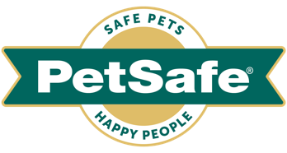

PETSAFE® MET LES LASERS A L’HONNEUR POUR SATISFAIRE LES INSTINCTS DE CHASSEUR DES CHATS

France, le 31 mars 2022 – La marque PetSafe®, leader des solutions pour la santé et le bien-être des animaux de compagnie, a développé de nombreux jeux et divertissements pour stimuler l’attention des chats : jouets interactifs, distributeurs de friandises, lasers, ... Derniers nés de la gamme, les lasers Zoom et Tail ont tout pour inciter les chats à se divertir et se dépenser en toute sécurité.

Le jeu est essentiel dans le quotidien du chat et ses bienfaits sont multiples. Il peut être collectif (avec ses congénères ou ses humains) ou individuel (grâce à des jeux intelligents à sa disposition) et permet de stimuler le chat, de l’aider à se dépenser et à assouvir son instinct de chasseur. 10 à 20 minutes de jeu quotidien sont essentiels à leur équilibre physique et émotionnel. Pour répondre à ces besoins, PetSafe® innove avec des produits ludiques, solides et pensés pour le bien-être et la sécurité des chats.

Chaque année, la marque, qui distribue près de 100.000 lasers dans le monde - faisant de PetSafe® le leader du marché-, propose de nouveaux divertissements aux quatre pattes préférées des foyers français. Particulièrement soucieux de la qualité et la sécurité de leurs produits, les ingénieurs de la marque portent une attention particulière aux normes du secteur et ne proposent que des lasers de classe 1 (dont la faible puissance est comparable à celle des scanners aux caisses de supermarché). Les lasers sont, par ailleurs, programmés pour proposer des motifs aléatoires minimisant ainsi l'exposition à la lumière. De même la lumière des lasers est toujours dirigée vers le bas pour projeter une lumière mobile sur le sol et non dans les yeux des chats.

C’est ainsi que deux nouveaux lasers ont été développés pour venir compléter la gamme

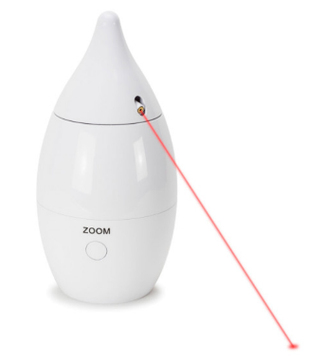
Jouet laser Zoom (28,99 €) — Ce jouet mains libres offre aux félins deux fois plus de plaisir avec ses deux faisceaux laser rouges qui pivotent à 360 degrés. Son fonctionnement peu bruyant convient aux chats les plus timorés et ses lumières laser sont les plus sûres qui existent ; les chats pourront ainsi jouer sans danger. Le Zoom s’arrête également au bout de 15 minutes pour éviter de surstimuler nos compagnons félins.
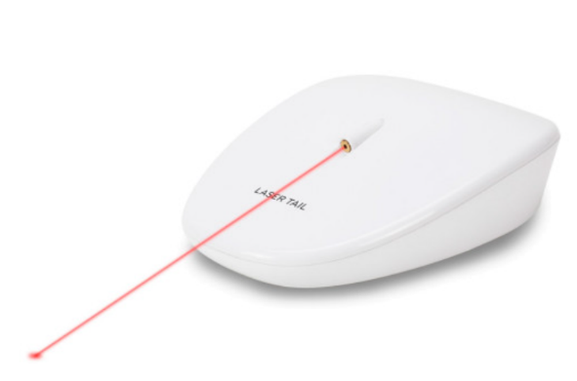
Laser automatique roulant Laser Tail (22,99 €) — Ce jouet laser automatique mobile se déplace au sol de manière aléatoire, suivi de sa « queue » laser qui dessine des formes. Comme le Zoom, il est doté du laser le plus sûr du marché pour permettre aux chats de jouer sans danger. Le jouet s’éteint automatiquement (après 10 minutes de jeu).

À propos de la marque PetSafe®
PetSafe® Brand est un expert mondial en produits pour animaux de compagnie. Sa large gamme de produits comprend notamment des solutions de dressage et anti-fugue, ainsi que des articles dédiés au jeu et au bien-être de l’animal. Visitez www.petsafe.com/FR pour obtenir de plus amples informations ou connectez-vous sur Facebook, Twitter ou Instagram.

Contact presse :
Sandra Labérenne
06.43.19.13.88/slaberenne@meiji-communication.com

Laser de classe 1 : classification européenne de laser sans danger pendant leur utilisation, même en cas de vision directe dans le faisceau sur une longue période, même lorsqu’une exposition se produit lors de l’utilisation de dispositifs télescopiques

